DJEČJA GLISTA ( ENTEROBIUS VERMICULARIS )
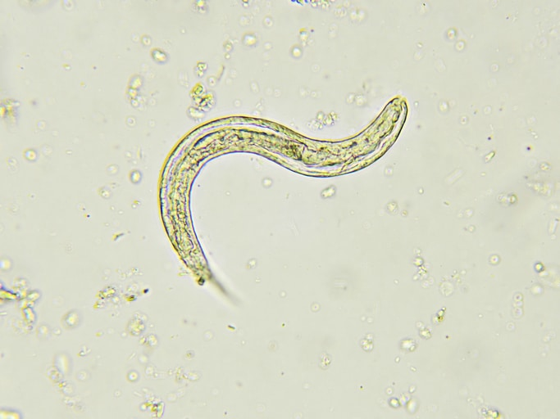

Mala dječja glista je iznimno raširena, čak i u razvijenim zemljama, a jedini prirodni domaćin je čovjek. Glavni uzrok primarne infekcije su najčešće nehigijenski uvjeti, kada dolazi do kontakta s jajima male dječje gliste. Jaja se mogu nalaziti u hrani, vodi, odjeći, posteljini, rublju ili općenito u prirodi, gdje im pogoduju topli i vlažni uvjeti.
Velikoj raširenosti male dječje gliste pogoduje i mogućnost autoinfekcije u pojedinaca koji su već zaraženi.
DIJAGNOSTIKA:
Za dokazivanje male dječje gliste koristi se PERIANALNI OTISAK Ujutro, prije pranja, zalijepi se ljepljiva traka na anus i malo područje oko njega te se odmah nakon toga vrpca skine i nalijepi na predmetno stakalce i pošalje u mikrobiološki laboratorij .
ikrobiološki laboratorij.

SIMPTOMI:
- Svrbež analne regije
- Osjet neugode u analnom području
- Iritacija kože u analnom području
- Bol u abdomenu
- Vidljive gliste u stolici te na sluznici vagine ili anusa
- Iritacija kože i svrbež često uzrokuju nesanicu, umor i poteškoće u koncentraciji
- Povećana opasnost od bakterijske infekcije zbog češanja

LIJEČENJE:
Zbog brzog i učestalog načina prijenosa, liječnici preporučuju liječenje svih koji su u čestom doticaju sa zaraženim ( razred, obitelj, vrtić ). S obzirom na opasnost od reinfekcije potrebno je u određenim slučajevima i ponoviti liječenje. Terapija traje tri dana i mora se ponoviti za 10 do 15 dana, obično 14 dana. Profilaksu je dovoljno ponoviti samo jedan dan Održavanje osobne higijene na visokoj razini značajno sprječava širenje i razvoj bolesti. Zdrava prehrana I jačanje imuniteta su samo potpora terapiji jece koje imaju gliste.

Suzbijanje enterobijaze je prilično složeno. Vrlo je važna edukacija o osobnoj higijeni pa se preporuča:
- Obavezno pranje ruku sapunom i toplom vodom prije jela, poslije korištenja toaleta i mijenjanja pelena. Skraćenje noktiju te izbjegavanje griženja noktiju, izbjegavanje češanja područja oko anusa, redovito čišćenje prostorija u kojima se boravi, prokuhavanje donjeg rublja i posteljine.
Ukoliko ima više inficiranih u jednoj grupi ili u obitelji treba istodobno provesti liječenje svih članova, djece i odraslih, bez obzira na simptome i nalaze pretraga. Životni ciklus dječje gliste traje približno 6 tjedana, stoga je važno barem toliko dugo provoditi pojačane higijenske mjere.

Pripremila: bacc.med.techn. Marijana Strukan Izvor: https://www.nzjz-split.hr

